# 数独的结构化分析、设计以及实现

# 一、结构化分析

## **1、可行性研究**

  操作可行性本系统操作简单，且界面效果相对还行并且加入了大量人性化设计理念，使玩家更加容易上手，简单的点击书写即可。因此，该数独游戏的使用十分简便。

**1.1可行性研究的任务**

**可行性研究的目的不是解决问题，而是确定问题是否值得被去解决。**

**此次数独游戏主要从下述3个方面研究每种解法的可行性：**

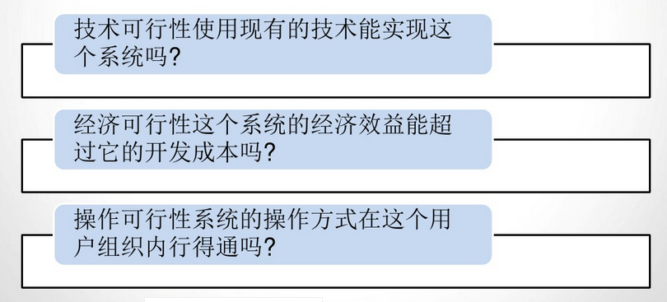

**1.2大体流程图**

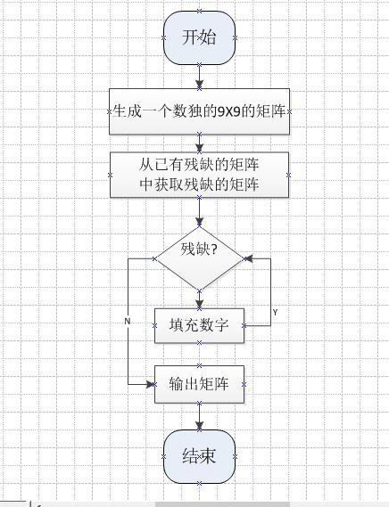

## **2、需求分析**

**2.1功能需求**

A、用户可通过电脑界面玩数独游戏，由软件给出一定难度的游戏

B、在解题过程中，用户可以从软件得到帮助，寻找下一个步骤

C、用户可以中断本次游戏，下次再从当前开始。

D、本系统主要功能是使用第三库

具体要求如下：

A. 在GUI界面输入有效数字

B. 输入的数字进行计算并得出结果

**2.2非功能需求**

**2.2.1性能需求**

A. 正确性：输入范围在1-1000，要求程序在60s内给出结果，超时则认定结果无效。

B. 高效性：输入范围在10000-1000000，没有时间最小要求，只有正确性通过才能参与高效性评分。

**2.2.2输入输出需求**

A. 在可视化界面填数字

B. 在内部进行验证

## **3、形式化说明技术**

**形式化技术有效的提高了开发的效率、改进了质量，容易再软件的规约上取得一致性。**

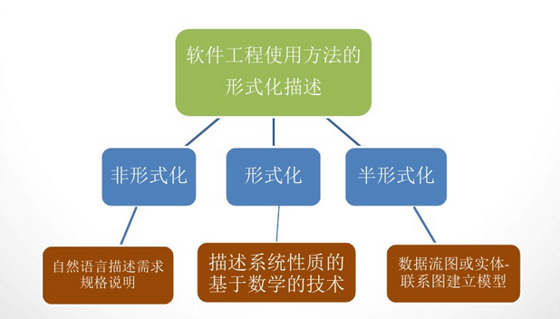

**3.1 概述**

**3.1.1非形式化方法的缺点**

用自然语言书写的系统规格说明书，可能存在矛盾二义性、含糊性、不完整性及抽象层次混乱等问题。

**3.1.2形式化方法的优点**

为了客服非形式化的缺点，把数学引入软件开发过程。

**3.2九宫格数独游戏的规则**

**3.2.1结构与名称**

九宫格的列一般用数字123……进行表示，而行则用ABC……表示，这样来命名的目的是方便区分每一个格子。

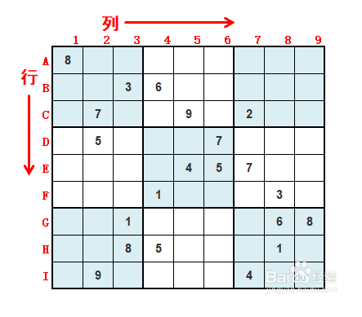

九宫格纵横共9个格子为1宫，从第一排开始从左至右分别是第一宫，第二宫，第三宫，第二排开始从左至右则是第四、五、六宫，依次类推。

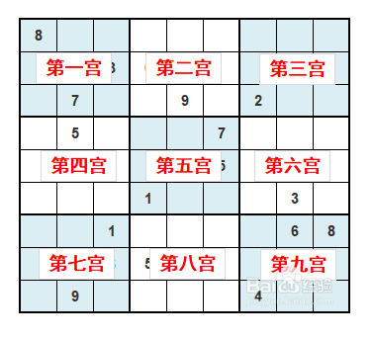

**3.2.2玩法与规则**

      1.游戏会从一个部分带有数字的九宫格开始。 在9×9的大九宫格（即3格宽×3格高）方阵里，每一格又细分为一个小九宫格。

      2.游戏开始，已给定若干数字，其它宫位留白，玩家需要自己按照逻辑推敲出剩下的空格里是什么数字。

      3.填数字时必须满足以下条件：在空白的小格子里填上1~9中的数字，使得每个数字在“九宫格”的每行、每列、每个小九宫格中均只出现一次。

九宫格游戏应宫数的多少，以及给出已知数的多少不同而难度不同，一般说来宫数越多，给出的已知数越少，其难度越高。

# **数独游戏的设计与实现**

A、**数独游戏简介**

      数独游戏，是一种数学智力拼图游戏，是“独立的数字游戏”的简称，源自18世纪末的瑞士，后在美国发展，在日本得以发扬光大。

数独游戏可以训练玩家的逻辑推理能力，不少教育者皆认为数独是锻炼脑筋的好方法。

B、**游戏逻辑分析**

      1.游戏中的每个格子可能的数字有1-9。

      2. 游戏开始显示的数字，通过一份完整的数独，将部分格子设为空白，得到游戏初始值。

      3.游戏中的每个空白格子可以填写的数字是：同一行未出现的数字，同一列未出现的数字，同一个3x3的九宫格中未出现的数字三部分的交集。

      4.游戏中的每个格子的三种状态：答案数字（即正确的数字），初始化数字（即游戏开始是数字，显示有数字或者空白），当前数字（即玩家填写前，后的数字）。

      5.游戏完成的条件是满足上述中说明的情况。

C、**游戏设计**

      1.绘制游戏界面，大九宫格和小九宫格。

      2.游戏格子中数字绘制，且字体在格子中居中显示。

      3.游戏交互事件处理，点击小格子，提示玩家选择填写的数字，并将选择的数字绘制到所点击的格子中。

      4.自定义对话框的实现过程，从提示到消失。

      5.具体的逻辑处理的实现过程如下：

               （1）存储数独游戏中要用到的数字。

               （2）生成一个整形数组（将字符串常量转换为数字存入数组中），即所谓的数独游戏的初始化数据。

      6.最后根据游戏完成的条件判断游戏是否完成。

               （1）根据规则完成数独游戏。

D、**数独游戏的实现**

具体代码如下:

